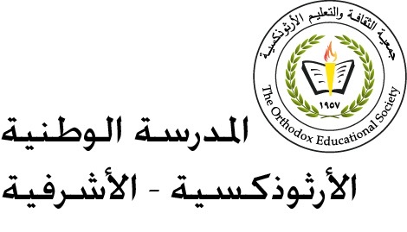

مسابقة ميشيل سنداحة للإبداع الأدبيّ

عنوان القصّة: بائع الحلوى.

اسم الطّالب: كرم شريف خضر عطيّه.

الصّفّ: الثّالث الأساسيّ.

اسم المدرسة: الوطنيّة الأرثوذكسيّة | الأشرفيّة.

المعلّمة المشرفة: ريما حدّادين.

كَانَ هُناك رَجل يَبيعُ الحلوى. ذات يوم أتَتِ البلدِيّةُ وأَخَذَتْ البَسطةُ منهُ. قالَ: "إنَّها مَصدر رِزْقنا فَأنا أَبّ لِخمسةِ أَطفالٍ." لكنّهم رَفَضُوا ، فحاولَ مُلاحقَتهم وَلَكِنّه تَعِبَ فَجأة فَجَلَسَ. رَأى نَملة تَحملُ خُبزها فَأرادَ قتلها ولَكن فكّر أَنْ يقول لأَولاده عن قصّة النملة الشُّجاعة فيقولُ أولادُه: " أُحبك يا أبي لأنّك صبور" .